**PLANO DE AULA**

# **Nome do autor/a**

## Instituição de ensino; contato

Atenção: recomendamos fortemente que as autoras e os autores usem o presente modelo com todas as suas formatações de fonte, margens, espaçamentos e demais regras.

Título do plano de aula em fonte Arial 16, maiúsculas, centralizado, negrito, espaçamento 1,5. Autoria em fonte Arial 12, negrito, alinhamento à direita, espaçamento 1,5.

**1. Ano/série/turma/faixa etária:**

Identificação do público-alvo para o qual a aula foi elaborada.

Título da seção em fonte Arial 12, numerada, somente com a primeira letra maiúscula ou em palavras as quais o idioma exige (ex.: nomes próprios), alinhado à esquerda, negrito, espaçamento 1,5.

Conteúdo da seção em fonte Arial 12, espaçamento 1,5 e parágrafos com recuo de 1,25. Texto em alinhamento justificado.

**2. Duração da aula**:

Definição do período de tempo da aula em minutos.

**3. Disciplina**:

Identificação da(s) área(s) do conhecimento/matéria curricular.

**4. Tema**:

Descrição do(s) assunto(s) que norteará o desenvolvimento da aula.

**5. Gêneros**:

Identificação dos exemplares do(s) gênero(s) explorados em aula.

**6. Habilidades/4 Skills**:

Identificação da(s) habilidade(s) linguística(s) que serão exploradas ao longo das atividades.

**7. Objetivos de aprendizagem**:

Apresentação de, no mínimo, 3 objetivos a serem alcançados com os alunos ao longo do desenvolvimento da aula.

**8. Atividades**:

Sistematização das atividades que farão parte da aula.

Quando fizer uso de figuras (fotos, mapas, imagens ou gráficos), quadros ou tabelas. Toda a figura, quadro ou tabela que for utilizada deve ser chamada no texto (figura 1 e quadro 1) antes de aparecer, conforme o exemplo a seguir: o título da figura 1 é sucinto e completo.

Figura 1 – Título de apresentação sucinto e completo. Em títulos com mais de uma linha justificar e manter à esquerda

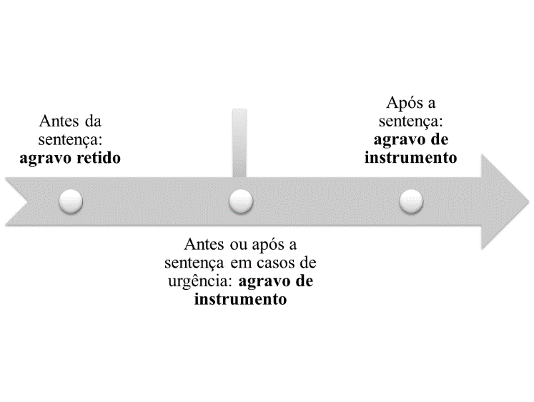

###### Fonte: elaborada pelo autor

**Importante:** o que difere um quadro de uma tabela visualmente é que o quadro é fechado nas laterais e a tabela é aberta. As tabelas e quadros ficam melhor dispostos em página única, portanto, sempre que possível, realizar o arranjo dos textos para atender este item.

Quando não for possível, pode ocorrer do texto sofrer algum ajuste na diagramação, para que o título acompanhe a figura, quadro ou tabela, sempre posicionado acima. Ver quadro 1.

Quadro 1 – Os quadros devem ter seus títulos na parte superior

|  |  |  |  |
| --- | --- | --- | --- |
| **Coluna 1** | **Coluna 2** | **Coluna 3** | **Coluna 4** |
| Linha 1 | Valor 1 | Valor 2 | Valor 3 |
| Linha 2 | Valor 4 | Valor 5 | Valor 6 |
| Linha 3 | Valor 7 | Valor 8 | Valor 9 |
| Linha 4 | Valor 10 | Valor 11 | Valor 12 |
| Linha 5 | Valor 13 | Valor 14 | Valor 15 |

###### 

###### Fonte: as fontes dos quadros devem ser colocadas na parte inferior. Quando expõe dados produzidos na pesquisa, indicar: Organização dos autores.

Tabela 1 – As tabelas devem ter seus títulos na parte superior

|  |  |  |  |
| --- | --- | --- | --- |
| **Coluna 1** | **Coluna 2** | **Coluna 3** | **Coluna 4** |
| Linha 1 | Valor 1 | Valor 2 | Valor 3 |
| Linha 2 | Valor 4 | Valor 5 | Valor 6 |
| Linha 3 | Valor 7 | Valor 8 | Valor 9 |
| Linha 4 | Valor 10 | Valor 11 | Valor 12 |
| Linha 5 | Valor 13 | Valor 14 | Valor 15 |

###### Fonte: as fontes das tabelas devem ser colocadas na parte inferior. Quando reproduzida integralmente, indicar Fonte: Sobrenome (ano)

**9. Recursos didáticos**:

Descrição das ferramentas pedagógicas utilizadas durante a aula.

**Referências**:

Para formatação das referências, seguir o modelo APA.